Fernaldia pandurata (A. DC.) Woodson

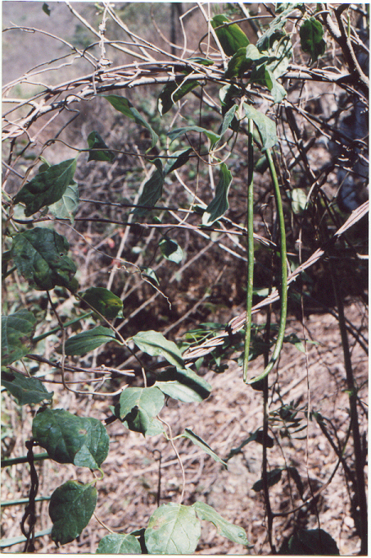
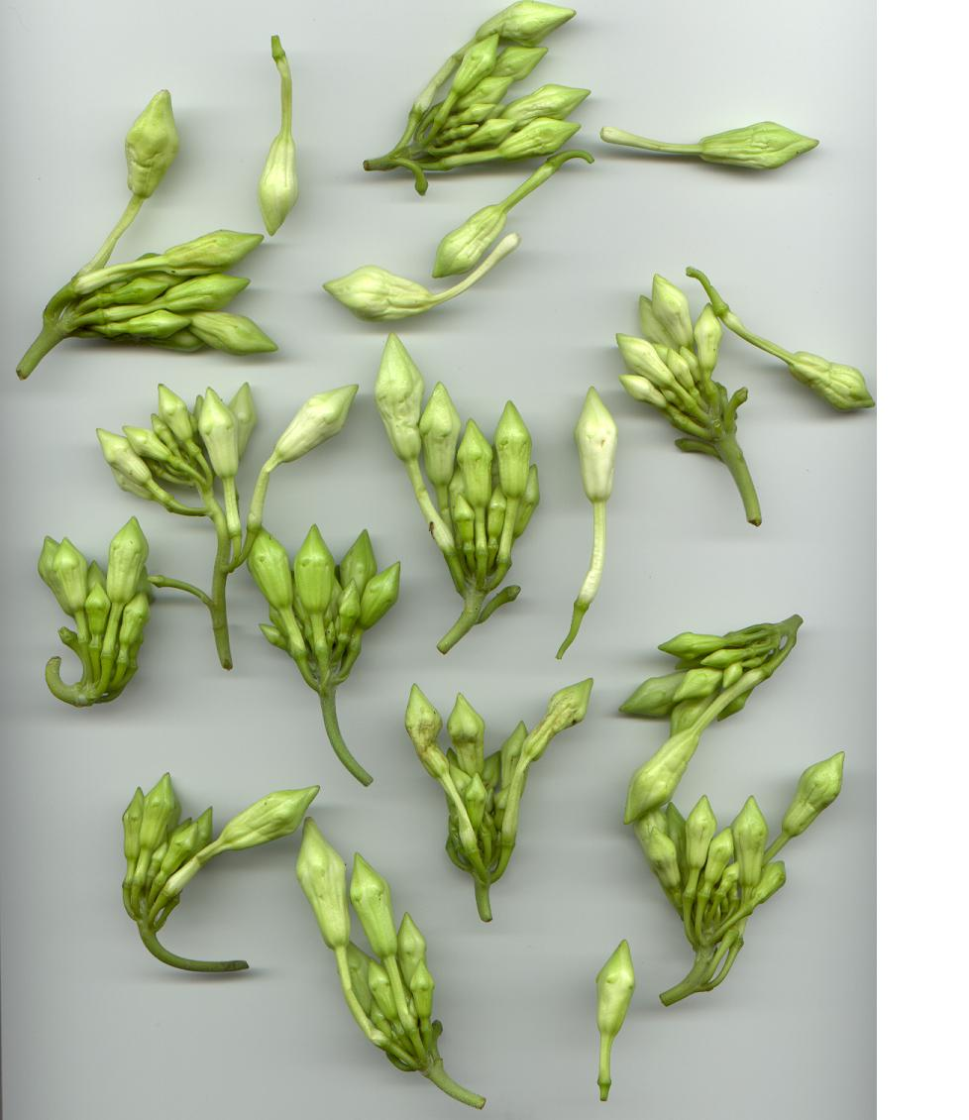

Fotografía de Fernaldia pandurata. Fuente: C. Azurdia.

